Anexa nr. 4
INSTRUCȚIUNI CĂTRE OFERTANȚI/ PARPTICIPANȚI
pentru atribuirea contractului de achiziție publică având ca obiect „Delegarea
gestiunii serviciului de transport public județean de persoane prin curse regulate
în aria teritorială de competență a JUDEŢULUI MUREȘ”
Model de imprimat format A4 hârtie verde cu fond stema României
(faţă)
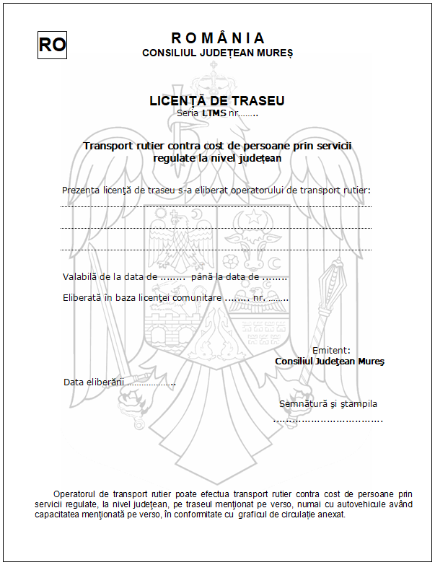
(verso)


